Web应用设计说明书

项目名称：Web聊天室

组 号： 第7组
小组成员： 13111207吕 蓉
13111206李思蕾
13111205孙菲尔
13111192王 宇
13111106刘瑞童
13111109高兆锟
13111163刘安卓

一、交互设计

字符限制
- 页面必填字段标注说明，统一在字段前标注“*”，选填无特别标注。
- 为提高空间利用率，聊天框体和消息输入框体只显示最近聊天信息和最新录入消息，更多信息需要滚动鼠标滚轮进行查看。
- 为提高账户安全性，密码输入统一显示为”*”，其他输入无特殊处理。

链接与按钮指向
- 登录页面
- “登录”------------------提交登录信息
- “注册”------------------指向注册页面
- 注册页面
- “提交”-----------------提交注册信息
- “取消”-----------------指向登陆界面
- 聊天页面
- “发送”-----------------提交消息到服务器（包含发送对象、字体设置等）。
- 查询用户页面
- “查询”-----------------提交查询信息到服务器
- 删除用户界面
- “删除”-----------------提交删除信息到服务器

交互细节说明
- 聊天页面
- 页面下方有修改按钮，点击可对个人信息进行修改。
- 点击”A”可对字体进行修改，字体修改对所有消息有效。
- 页面右侧显示当前在线用户，列表为自动更新。
- 点击一个在线用户的名称可选择用户进行私聊，发送消息时，将选择的用户id同消息一起发送给服务器，服务器将此消息发送给特定的id。
- 当没有选择任何一个聊天对象时，“发送”默认发送给所有人。服务器此时进行广播。
- 查询用户界面
- 管理员选择查询用户，从数据库中返回所有注册用户的信息，显示在页面中。
- 删除用户界面
- 在输入框输入用户名时，与数据库中数据进行匹配，如果存在即在数据库中进行删除，否则返回“输入错误”。

二、展示设计
1、用户注册界面
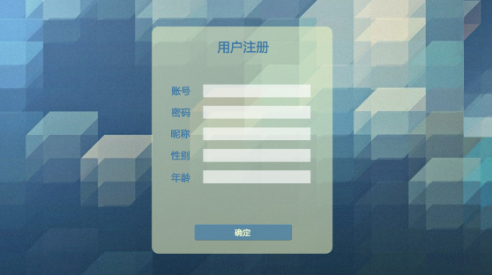
2、登录界面
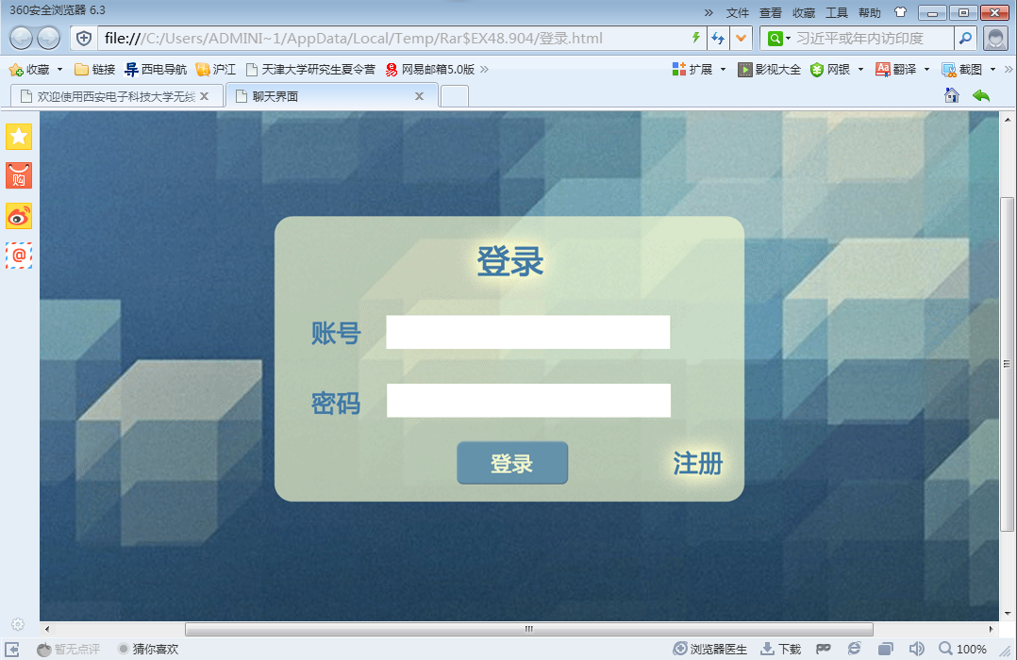
3、聊天室内部界面
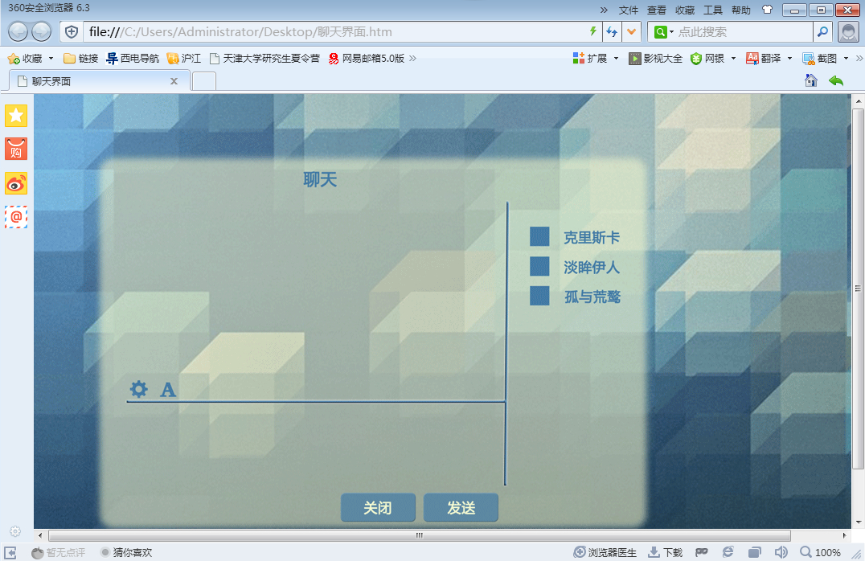

三、内容设计
- 背景设计：
各个网页都采用蓝白格子背景如下图所示：

2. 网页字体和字号：
各个网页采用雅黑 ps36和40号的字体规格，如下图所示：

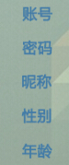

3. flush和音乐：
当用户登录时，会有一段flush，无音乐。
4. 各个网页及其关系：
有登录网页，聊天网页，注册网页，修改个人信息网页。用户在注册网页注册，从而可以登录，若登录成功则可以进行聊天或修改个人信息。

四、功能设计
功能主要设计图：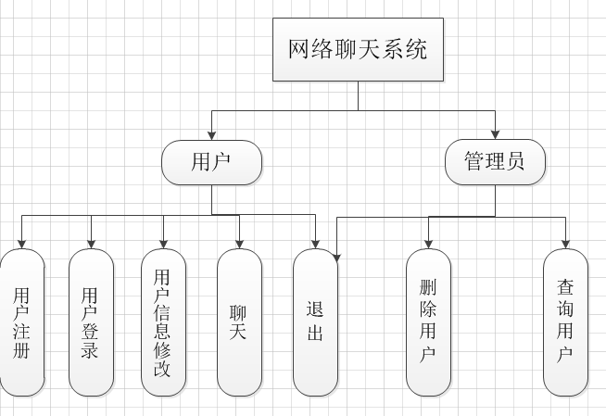
1.系统主要功能：
系统分为用户和管理员两种权限。其中用户有以下功能：注册，登陆，信息修改，聊天，退出；管理员有以下功能：查询用户，删除用户，退出。
2. 注册功能的实现:
进入网站的人点击注册功能，可以自动跳转到注册界面，在那里必须按照规定才能进行相应的各项活动。
3.登录功能的实现：
当会员在<index.html>网页中输入相应的账号和密码后，点击确定按钮，就会激活数据库检查账号和密码是否正确，若错误则显示“用户名或密码错误”的信息，正确则自动跳转到<main.html>界面中。
4. 用户信息修改的功能：
用户点击信息修改按钮，可以跳到用户信息修改界面，在此界面用户可以修改自己的信息。
5. 聊天功能的实现：
当用户登录成功时，跳转到聊天室界面，用户就可以在聊天室里与他人进行聊天。
6. 查询用户功能的实现：
当管理员身份确认成功时，管理员可以再查询框里输入要查询的用户id，从而实现查询用户功能。
7. 删除用户功能的实现：
当管理员身份确认成功时，管理员可以再查询框里输入要删除的用户id，点击确认按钮便可以删除该用户。

